“El sí de la familia marianista”

ACTIVIDAD DE CIERRE
ORIENTACIÓN (8os Básicos)
“CRECIMIENTO PERSONAL”

NOMBRE :……………………………………………CURSO: ………………FECHA DE REALIZACIÓN: ……………………
OBJETIVO(S) DE APRENDIZAJE: | OA1  Construir, en forma individual y colectiva, representaciones positivas de sí mismos, incorporando sus características, motivaciones, intereses y capacidades, considerando las experiencias de cambio asociadas a la pubertad y adolescencia  OA2  Analizar la importancia de integrar las distintas dimensiones de la sexualidad, el cuidado del cuerpo y la intimidad, discriminando formas de relacionarse en un marco de respeto y el uso de fuentes de información apropiadas para su desarrollo personal
TEMA DEL TRABAJO: | - Crecimiento personal  - Sexualidad
ACTIVIDADES DE APLICACIÓN: | - De manera individual, los y las estudiantes, escriben preguntas que desean resolver en relación a la sexualidad.  - Los y las estudiantes se transformarán en editores de una revista y deberán elaborar una sección para los suscriptores.
MECANISMO DE EVALUACIÓN: | Cada estudiante enviará la actividad, como archivo adjunto, por medio de correo electrónico a la respectiva profesora jefe o lo registrará en algún cuaderno para ser revisado al regreso a clases

- INSTRUCCIONES GENERALES:
1. La autoevaluación que deberás responder a continuación está basada en la guía sobre la pubertad que leíste hace un tiempo atrás.
2. La actividad tiene como objetivo principal el poder recoger tus impresiones y apreciaciones sobre lo señalado en aquel texto.
3. La autoevaluación se calificará mediante conceptos:
MB = Muy Bueno;
B = Bueno;
S= Suficiente
I= Insuficiente
4. Una vez respondida la actividad envíala a tu profesora jefe mediante un correo electrónico. (Si no cuentas con ese medio, déjala registrada en algún cuaderno para poder revisarla al regreso a clases)
5. Te invitamos a que respondas con la mayor sinceridad cada una de las preguntas que encontrarás a continuación, recuerda que no existen respuestas “malas”, pero lo que señales nos servirá para poder profundizar o abarcar otros temas que sean de tú interés.

Aprovechamos de mandarte un saludo cariñoso y decirte que estamos muy preocupadas de tu salud y de tu familia.
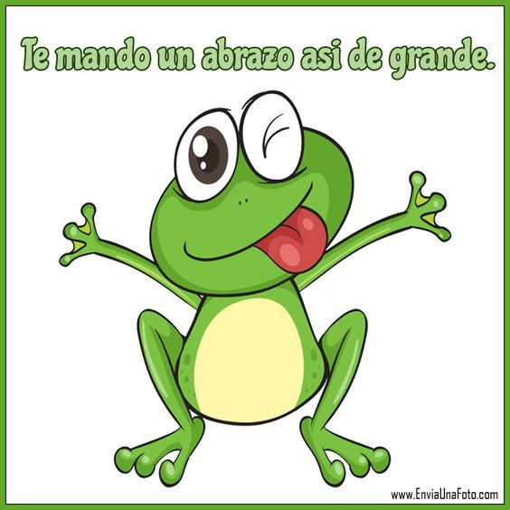
Que frente a cualquier inquietud, dificultad u otra situación, no dudes en contactarnos a nuestros correos de consulta.

Autoevaluación
1. Marca con una X la respuesta que consideres correcta. Si a tu juicio, tu respuesta debe ser otra, escríbela en el casillero “otra respuesta”. Recuerda que son respuestas personales y no existen las opciones erradas o malas. (1 punto cada una)
Pregunta | SI | NO | Otra Respuesta
Leí con detención la guía enviada
El tema que se trataba era de mi interés
Cada uno de los subtemas que se trataban en la guía me sirvieron para aprender más sobre la etapa que estoy viviendo
La guía me sirvió para conocer aspectos que eran desconocidos para mí
Luego de haber leído la guía pude conversar lo que ahí se señalaba con algún adulto de mi familia
El lenguaje utilizado en la guía era cercano y fácil de entender
Saber más de la pubertad era algo que estaba dentro de mis inquietudes

2. Responde brevemente cada una de las siguientes preguntas. (2 puntos cada una)
1. ¿Qué es lo más importante que pudiste rescatar de la guía trabajada? (algún tema en particular, algo que te está pasando en tu vida o algo que no sabías que pasarías en tu pubertad)
________________________________________________________________________________
________________________________________________________________________________
________________________________________________________________________________
2. Si tuvieras que profundizar o saber más sobre la pubertad ¿A quién debes recurrir para resolver esas dudas? ¿Por qué?
________________________________________________________________________________
________________________________________________________________________________
________________________________________________________________________________
3. ¿Sientes que hoy tienes más conocimientos sobre la pubertad que al inicio de esta unidad? ¿Por qué?
________________________________________________________________________________
________________________________________________________________________________
________________________________________________________________________________

